*Федеральное государственное бюджетное образовательное учреждение* *высшего образования*

|  |  |
| --- | --- |
| **Gerb-BMSTU_01** | ***«Московский государственный технический университет  имени Н.Э. Баумана»***  ***(национальный исследовательский университет)***  ***(МГТУ им. Н.Э. Баумана)*** |

ФАКУЛЬТЕТ \_\_\_\_ИНФОРМАТИКА И СИСТЕМЫ УПРАВЛЕНИЯ\_\_\_\_\_\_\_\_

КАФЕДРА \_\_\_\_\_\_Компьютерные Системы и сети (ИУ6)\_\_\_\_\_\_\_\_\_\_\_

**Отчет**

**по лабораторной работе № \_\_\_\_\_**

**Название лабораторной работы: \_\_\_\_\_\_\_\_\_\_\_\_\_\_\_\_\_\_\_\_\_\_\_\_\_\_\_\_\_\_\_\_\_\_\_\_ \_\_\_\_\_\_\_\_\_\_\_\_\_\_\_\_\_\_\_\_\_\_\_\_\_\_\_\_\_\_\_\_\_\_\_\_\_\_\_\_\_\_\_\_\_\_\_\_\_\_\_\_\_\_\_\_\_\_\_\_\_\_\_\_\_\_**

**Дисциплина:** \_\_\_\_\_\_\_\_\_\_\_\_\_\_\_\_\_\_\_\_\_\_\_\_\_\_\_\_\_\_\_\_\_\_

\_\_\_\_\_\_\_\_\_\_\_\_\_\_\_\_\_\_\_\_\_\_\_\_\_\_\_\_\_\_\_\_\_\_\_\_\_\_\_\_\_\_\_\_\_\_\_\_\_\_\_\_\_\_\_\_\_\_\_\_\_\_\_\_

Студент гр. \_\_\_**\_\_\_\_\_\_\_ \_\_\_\_\_\_\_\_\_\_\_\_\_\_\_\_\_\_ \_\_\_\_\_\_\_\_\_\_\_\_\_\_\_\_\_\_\_**

(Подпись, дата) (И.О. Фамилия)

Преподаватель  **\_\_\_\_\_\_\_\_\_\_\_\_\_\_\_\_\_\_ \_\_\_\_\_\_\_\_\_\_\_\_\_\_\_\_\_\_**

(Подпись, дата) (И.О. Фамилия)

Москва, 201\_\_

**Вариант 17**

**Лабораторная работа №2**

**1. Условие**

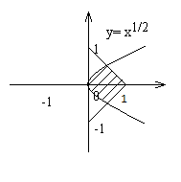

Даны вещественные числа X и Y. Определить, принадлежит ли точка с координатами (X,Y) заштрихованной части плоскости. Протестировать все ветви алгоритма.

**2. Программа**

program project1;

uses

SysUtils;

var x, y, y1, y2, y3, y4: real;

begin

writeln('Введите координаты:');

readln(x, y);

y1 := sqrt(x);

y2 := (-1\*(sqrt(x)));

y3 := (x-1);

y4 := (-1\*(x-1));

if (x >= 0) and (x <= 1) then begin

if (y <= y1) and (y <= y4) and (y >= y3) and (y >= y2) then

writeln('Принадлежит')

else

writeln('Не принадлежит');

end

else

writeln('Не принадлежит');

end.

**3. Тестирование**

|  |  |  |
| --- | --- | --- |
| **Исходные данные** | **Ожидаемый результат** | **Полученный результат** |
| 2 0.25 | Не принадлежит | Не принадлежит |
| 0.6 0.25 | Принадлежит | Принадлежит |
| 0.5 0.5 | Принадлежит | Принадлежит |
| 0.51 0.5 | Не принадлежит | Не принадлежит |

**4. Схема алгоритма**

**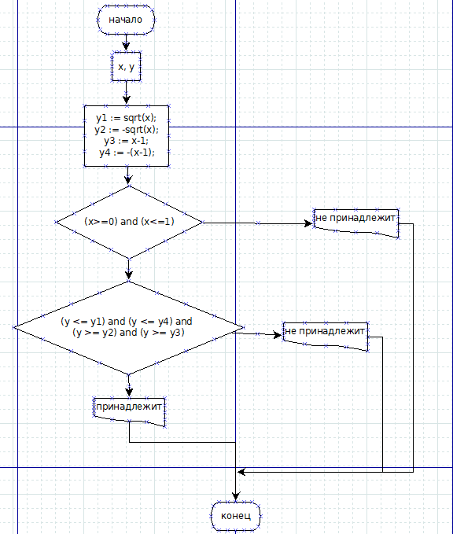**

**5. Вывод**

В данной лабораторной работе я попрактиковался в написании ветвящихся алгоритмов с помощью операторов if/else на Pascal